Консультация «Игры на прогулке с детьми»

Инструктор по ФИЗО Гончаренко А.В.

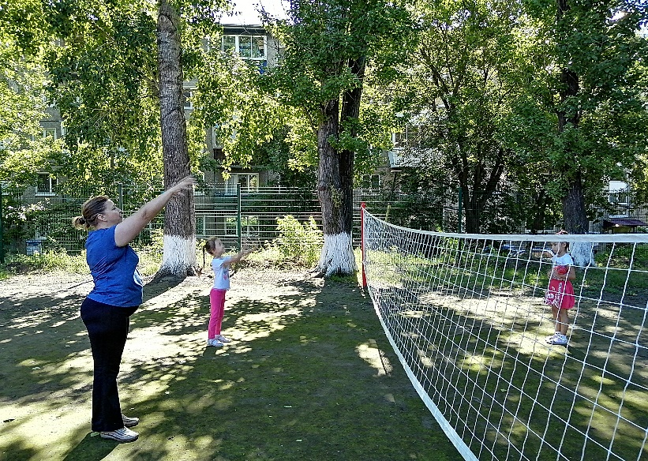

Лето – бесценное время для развития детей. Именно летом дети больше времени проводят на свежем воздухе, где можно играть в разные игры на прогулке. Летом ребёнок не скован ворохом одежды, т.е. игры на прогулке могут быть подвижными.
Совместная игровая деятельность сближает воспитателя и детей. Свежий воздух, солнце, летняя богатая растительностью природа создают совершенно новую среду и становятся помощниками воспитателя в развитии ребёнка.

Упражнения для развития мелкой моторики рук с малым
мячом (диаметр 5-6 см)

1. И.п.: о.с, руки согнуты в локтях. Мяч между ладонями. Пальцы смотрят вверх. Прокатывание мяча между ладонями, скользящими вверх-вниз.
2. И.п.: о.с, руки вытянуты вперед, мяч между ладонями. Прокатывание мяча скользящими движениями ладоней от себя — к себе.
3. «Скатаем снежок»
И.п.: о.с, мяч между ладонями. Катание мяча круговыми движениями по часовой и против часовой стрелки (со сменой ладоней).
4. И.п.: о.с, руки вверху, мяч между ладонями. Прокатывание мяча между ладонями вверх-вниз.
о. И.п.: о.с, руки согнуты в локтях перед грудью. Мяч между ладонями. Прокатывание мяча вправо и влево.
6. То же упражнение из и.п. — руки за спиной.
7. И.п.: о.с, руки перед грудью. Мяч в ладонях с растопыренными пальцами. Вращение мяча к себе — от себя, перебирая пальцами.
8. И.п.: о.с, положение рук произвольно, мяч в правой руке. Энергично сжимать и разжимать мяч пальцами. То же левой рукой.
9. И.п.: о.с, левая рука вытянута вперед, ладонью вверх. Мяч в правой руке. Прокатывание мяча вдоль вытянутой руки от пальцев до плеча и обратно. То же другой рукой.
10. И.п.: стоя на коленях, мяч в правой руке. Энергичное прокатывание мяча вперед-назад по полу. То же левой рукой.
11. И.п.: сидя, широко расставив ноги. Мяч в правой руке. Прокатывание мяча круговыми движениями. То же левой рукой.
12. И.п.: о.с, руки перед грудью, левая ладонь над правой. Мяч между ними. Смена положения ладоней вращательными движениями, не роняя мяча.
13. То же упражнение, но мяч удерживают указательные пальцы рук.
Все упражнения выполняются в медленном темпе, дозировка! зависит от подготовленности и тренированности детей.

Игры с мячом, направленные на развитие ориентировки в пространстве

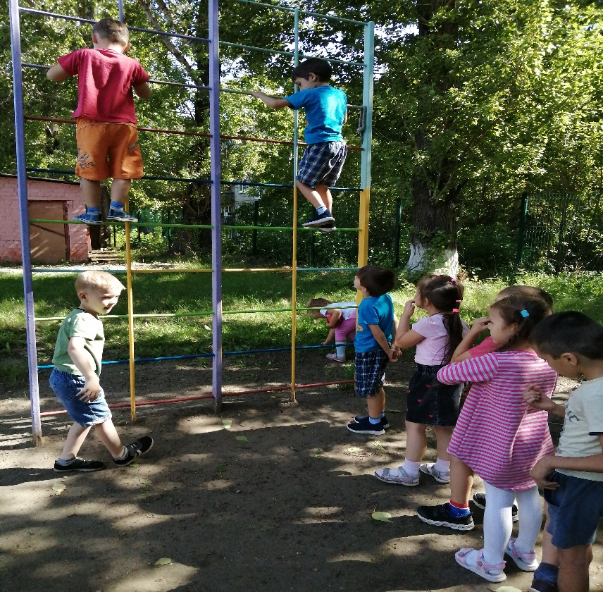
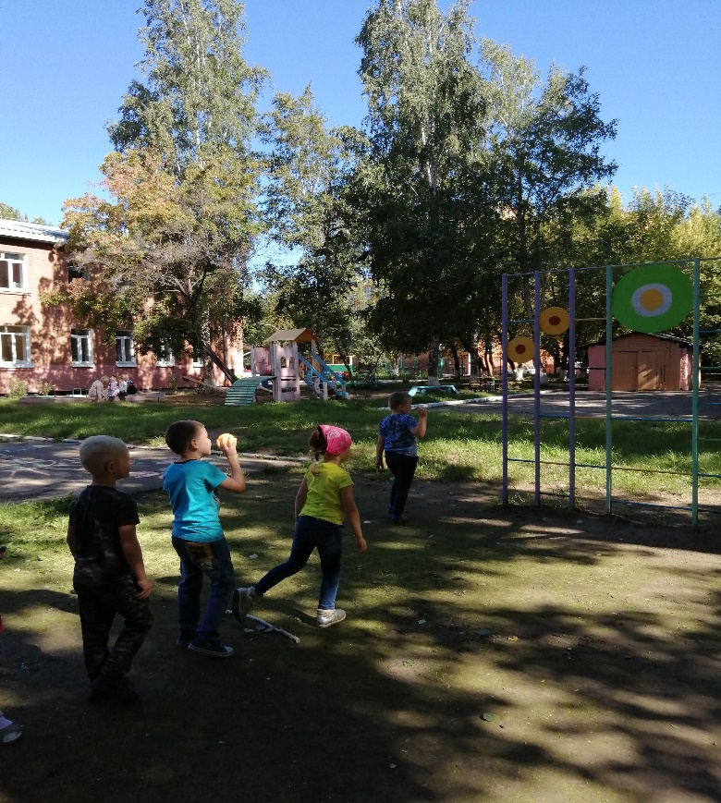

Игра «Вправо, влево прокати, только мяч не упусти»

Цель: закрепление ориентированности ребенка в правой и левой сторонах пространства, развитие ручной моторики.
Оборудование: маленькие мячи или шарики.
Ход игры.
Дети садятся вокруг стола. Мяч прокатывается от одного ребенка к другому по инструкции логопеда: «Саша, кати мяч влево (к Диме). Кати мяч вправо (к Оле). Куда надо катить мяч, чтобы он попал к Лене?» Важно удержать мяч на столе.

Игра «Попади в ворота»

Цель: закрепление умения ориентирования (справа — слева, впереди — сзади, прямо), развитие моторики.
Оборудование: мячи малой или средней величины, ворота, сделанные из деталей конструктора или кубиков.
Ход игры.
По заданию логопеда дети прокатывают мяч в ворота, которые расположены в разных направлениях (прямо, слева, справа, сзади ребенка).
Логопед:
От ворот —поворот
Вправо и наоборот.

Игра «Справа, слева, впереди в обруч точно попади»

Цель: закрепление умения ориентирования в пространстве (справа, слева), развитие моторики, ловкости, внимания, памяти, закрепление навыков счета.
Оборудование небольшие обручи двух цветов, мячи.
Ход игры.
Ребенок с мячом становится между двумя обручами разного цвета, лежащими на полу. Логопед предлагает ребенку следующие задания:
• Какой обруч находится слева (справа)?
• Стукни три раза мячом в правый обруч.
• Стукни четыре раза мячом в левый обруч.
• Стукни мячом два раза перед собой и четыре раза в правый обруч.
• Стукни мячом три раза в левый обруч и четыре раза перед собой.

Подвижные игры с мячом

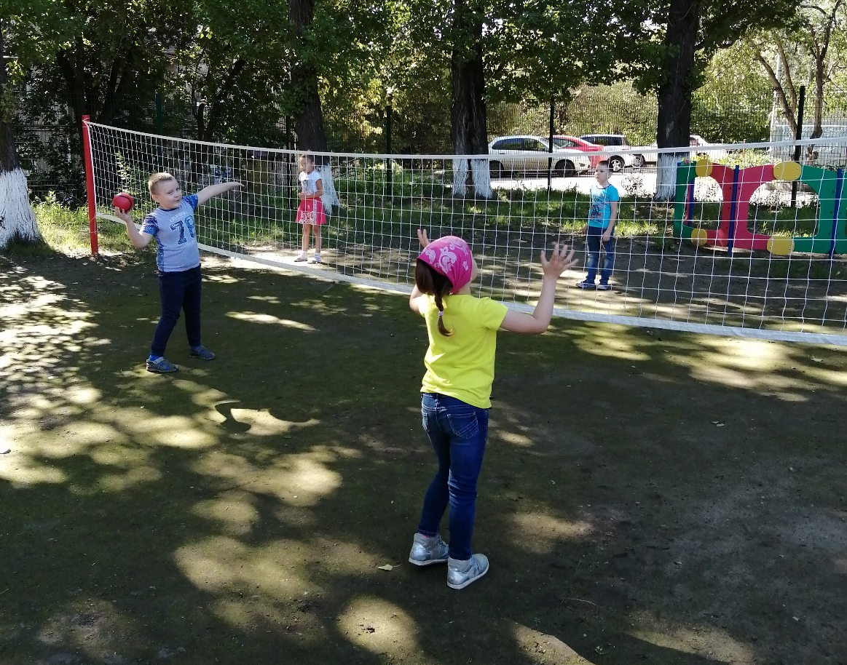

«Веселый мячик»
Цели игры:
• формирование правильной осанки;
• укрепление мышечного аппарата стоп;
• развитие внимания, быстроты реакции.
Оборудование: мячи размером с ладонь, стулья.
Ход игры.
Игроки стоят или сидят на стульях на расстоянии 1 м друг от друга. Вместе с ведущим ударяют мячом о пол и ловят од ной рукой под стихотворение:
Мой веселый, звонкий мяч,
Ты куда пустился вскачь?
Красный, желтый, голубой,
Не угнаться за тобой.
Затем игроки перекидывают мячи друг другу по кругу. У кого мяч упал, тот выбывает из игры. Остальные начинают игру заново.

«Сбей мяч»
Играют две команды, которые располагаются напротив друг друга. В центре зала на подставке стоит гимнастический мяч. У детей одной из команд малые мячи. По команде дети бросают их в гимнастический мяч. Если его сдвинули с места, тс команда получает очко. Игроки противоположной команды берут мячи и тоже выполняют бросок. Выигрывает команда, попавшая в большой мяч большее количество раз.

«Вызов номеров»

Дети строятся в две колонны, у каждого собственный порядковый номер. Перед каждой колонной лежит мяч. Названные номера выполняют задания с мячом (обежать ориентир, катя мяч перед собой; обегать ориентиры «змейкой» и т. д.). Каждый выигравший приносит команде одно очко. Выигрывает команда, набравшая больше очков.

«Кто быстрее»

Посередине зала лежит мяч. Двое детей стоят рядом с мячом, спиной друг к другу. Напротив, каждого ребенка (на расстоянии 4-6 м) стоит ориентир. По свистку дети обегают свой ориентир, прибегают обратно к мячу и дотрагиваются до него рукой. Кто быстрее дотронулся, тот и выиграл.
Варианты: 1. Можно играть командами.
2. Прибежав, поднять мяч над головой.
3. Прибежав, надо сесть на мяч и т.п.

